Государственное бюджетное учреждение Калининградской области ПОО «Колледж мехатроники и пищевой индустрии»

«Утверждаю»:
И.о. директора ГБУ Калининградской области ПОО
«Колледж мехатроники и пищевой индустрии»

______________________________Н.В. Шуманская

Инженерная графика
Методические указания выполнения графического задания по теме «Сопряжения»

Светлый 2024

Методическое пособие по инженерной графике разработано в соответствии с Федеральным государственным образовательным стандартом среднего специального образования по техническим направлениям и Единой системой конструкторской документации.
Методическое пособие составлено для студентов очной и заочной формы обучения по специальностям СПО: 23.02.07 «Техническое обслуживание и ремонт двигателей, систем и агрегатов автомобилей», и очной формы обучения по специальностям: 15.02.10 «Мехатроника и мобильная робототехника», 19.02.12 «Технология продуктов питания животного происхождения».

.

Разработчик:
Сурина Н.М., преподаватель

Рекомендовано:
Методист ГБУ Калининградской обл.
«Колледж мехатроники и пищевой индустрии»_____________А.А. Дудина

Содержание
- Введение 3
- Методические указания 3 - 9
- Список литературы. 10

1.Введение
Цель: Сформировать практические навыки вычерчивания контуров технических деталей: построение линий сопряжения

Краткие теоретические сведения:
Сопряжением называется плавный переход от одной линии к другой,
выполненный при помощи промежуточной линии. Основным свойством сопрягающихся линий является наличие общей касательной в точке сопряжения, которая перпендикулярна радиусу окружности в этой точке (рис.1, а, б, в).
Касание называется внешним, если центры окружностей O₁ и O₂ лежат по разные стороны от касательной t (рис.1, б) и внутренним, если центры находятся по одну сторону от общей касательной (рис.1, в).
Для построения сопряжений необходимо определить центр сопряжения О и точки сопряжения А и В (рис.1, г).
Центром сопряжения называется точка пересечения геометрических мест точек, удаленных на расстоянии радиуса сопряжения от сопрягаемых линий.
Точки сопряжения определяются либо в пересечении линий, соеди-няющих центры заданной окружности и сопрягающей дуги (точка А; рис.1, г), либо в пересечении перпендикуляра, опущенного из центра сопряжения О на сопрягаемую прямую (точка В; рис.1, г).
а) б)
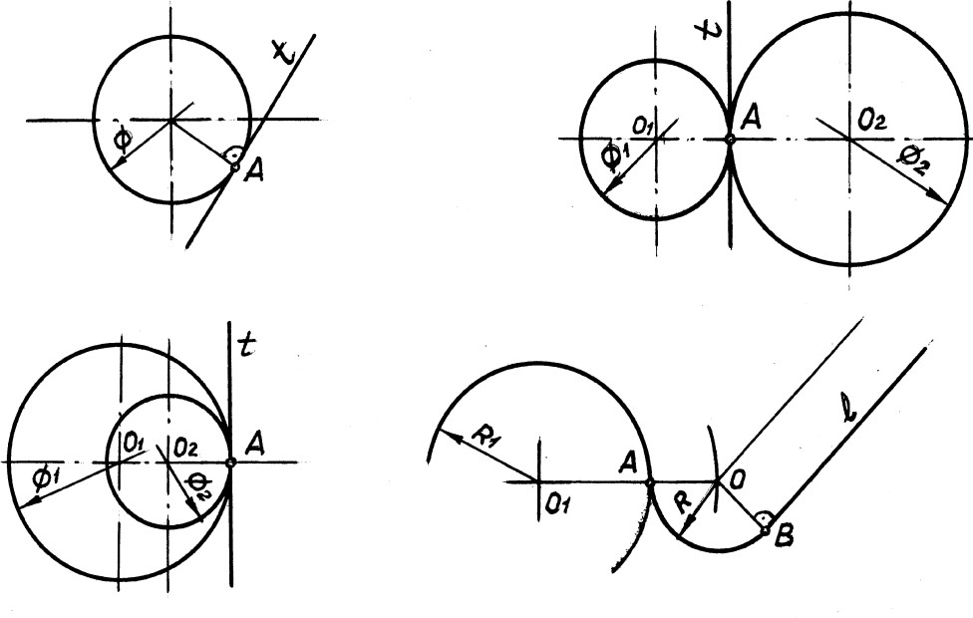

Вввввввввввввввввввввввввввввввввввввввввввввввввввввввввввв
Вввввввввввввввввввввввввввввввввввввввввввввввввввввввввв

в) г)
Рисунок 1

Порядок построения сопряжений

Дано | Построения | Пояснения
Две пере-секаю-щиеся прямые | 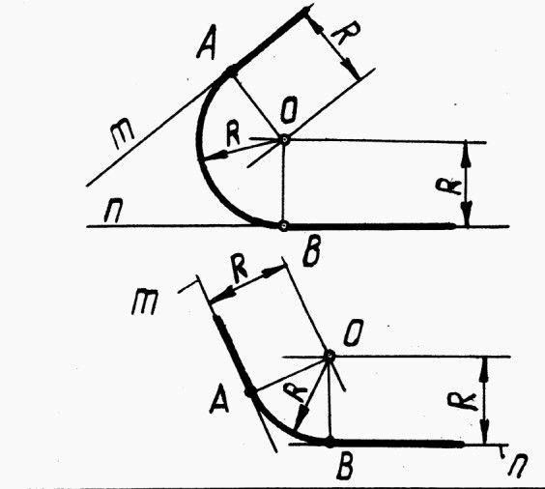 | Центр сопряжения О находится в точке пересечения вспомогательных прямых, отстоящих от заданных прямых m, n на расстоянии  R(радиус сопряжения). Точки сопряжения А и В определяется при опускании перпендикуляря из центра О на заданные прямые.
Прямая L и окружность a радиуса R₁с цен-  тром в точке О₁ | 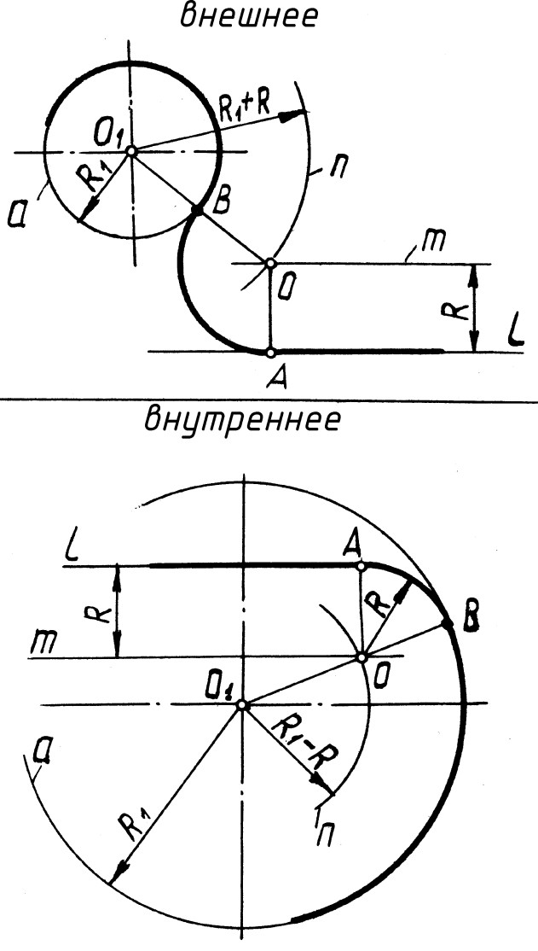 | Центр сопряжения О находится в точке пересечения вспомогательной прямой m, отстоящей от заданной прямой l на расстоянии R(радиус сопряжения) и вспомогательной дуги n радиуса R₁+R с центром в точке О₁ в случае внешнего сопряжения или вспомогательной дуги радиуса R₁-R в случае внутреннего сопряжения. Точка сопряже-ния А определяется при опускании перпендикуляра, опущенного из центра О на прямую L. Точка сопряжения В определяется в точке пересечения линии, соединяющей центры ОО₁ с данной окружностью.

Дано | Построения | Пояснения
Две окружности радиусов R₁ и R₂ c центрами в точках О₁ и О₂ | 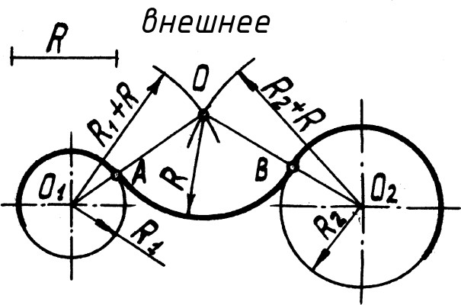  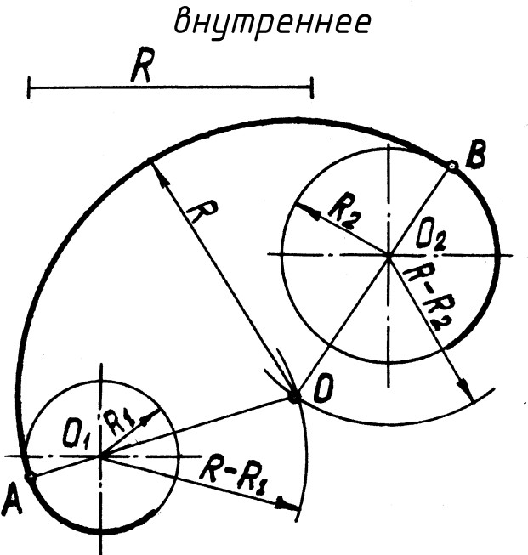 | Центр сопряжения О находится в точке пересечения вспомогательных дуг окружностей (положение центров этих дуг и величины их радиусов см. из чертежей). Точки сопряжения А и В определяются в точках пересечения заданных окружностей с прямыми, соединяю-щими центры, соответственно ОО₁ и ОО₂

Дано | Построения | Пояснения
 | 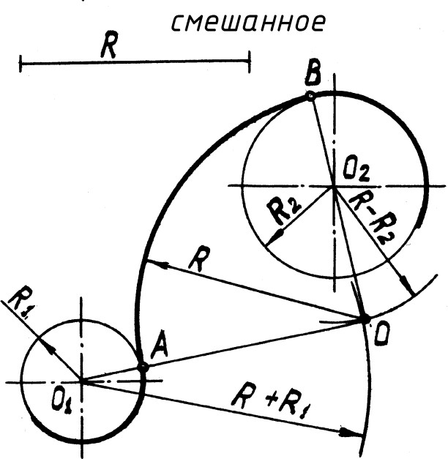

Построение сопряжений Независимо от формы сопрягаемых линий (прямых или кривых) задачи на сопряжение решаются по следующему плану:
1. находят центр сопряжения;
2. определяют точки сопряжения;
3. проводят дугу между точками сопряжения.
Задание: построить контур детали с помощью сопряжений, внешних или внутренних, используя приведенные в таблице варианты сопряжений, произвести необходимые расчеты. Нанести размеры. Начертить и заполнить таблицу основных надписей.

Рисунок 2 Пример графического задания
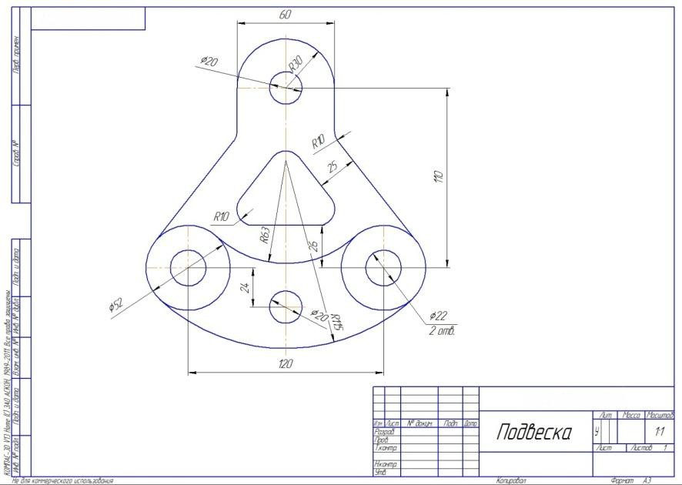

Варианты графического задания
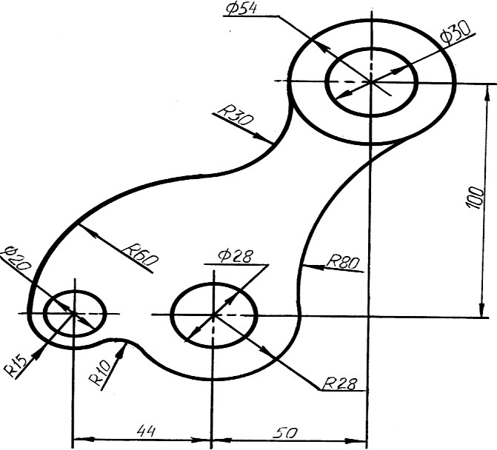
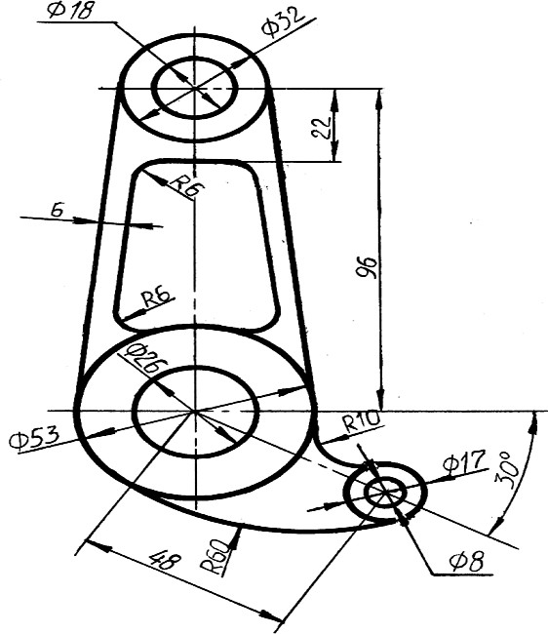
2
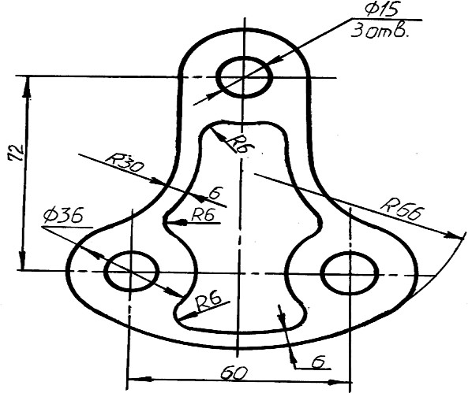
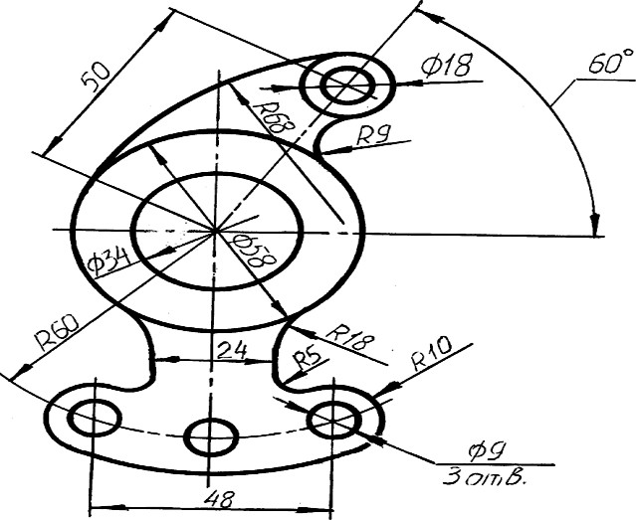
4
3

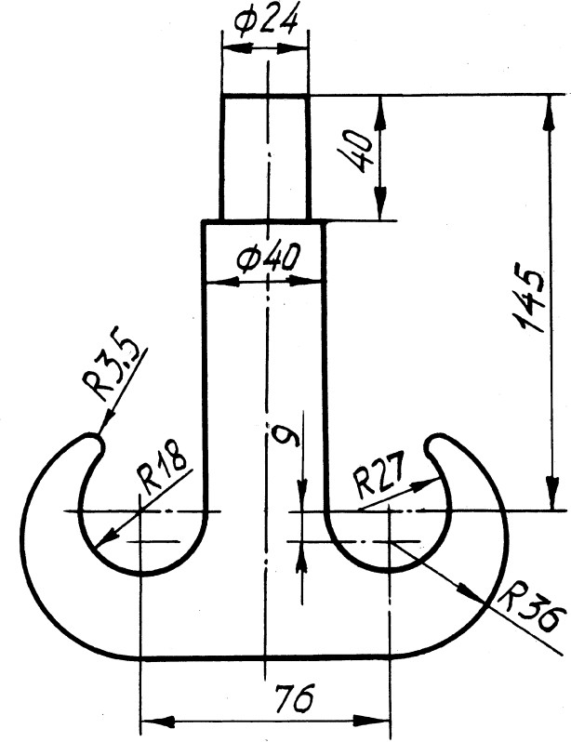
6
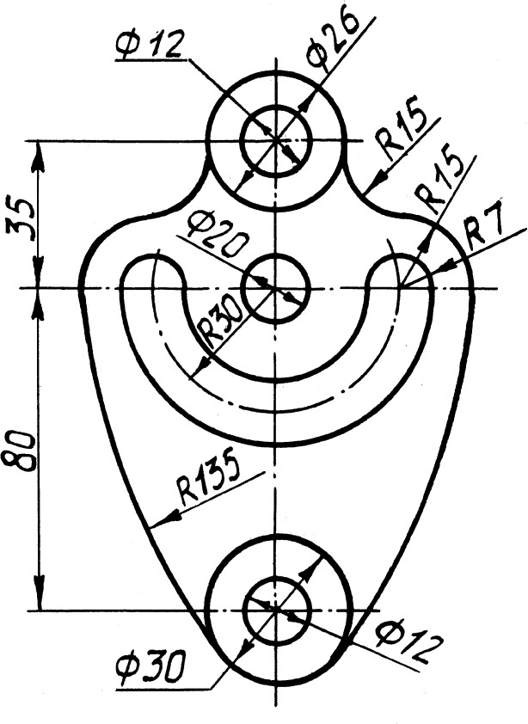
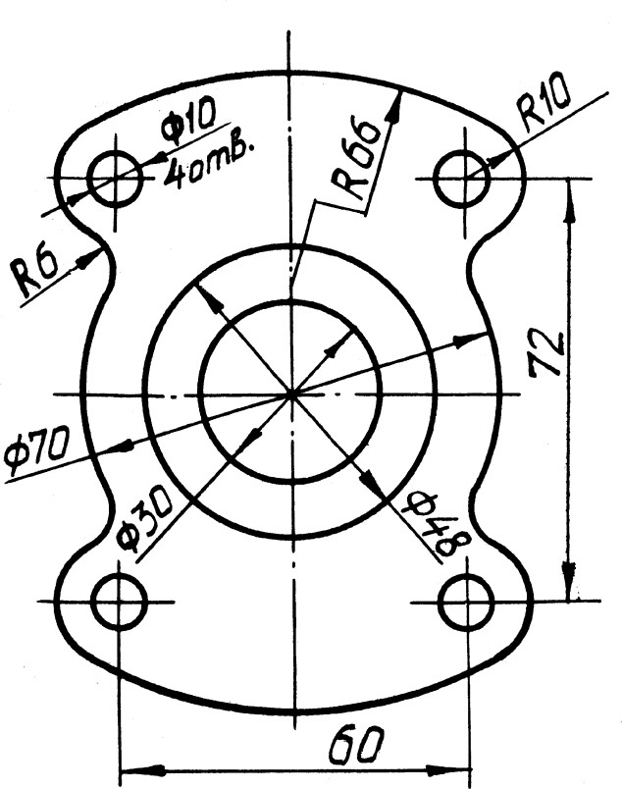
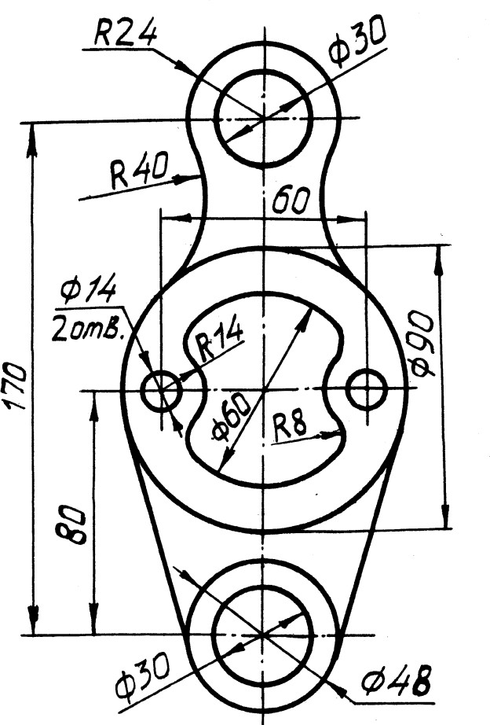
7
8
5
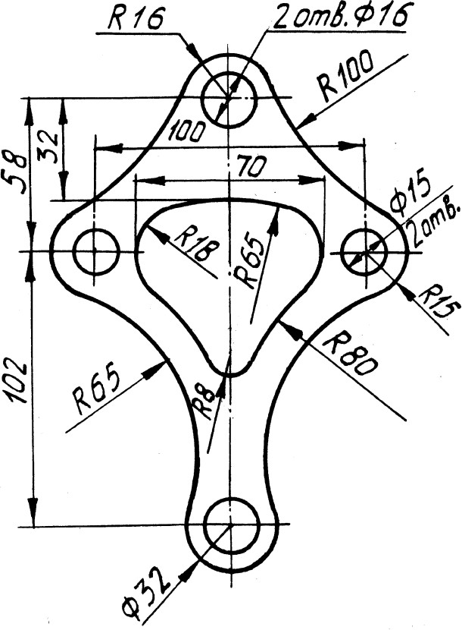
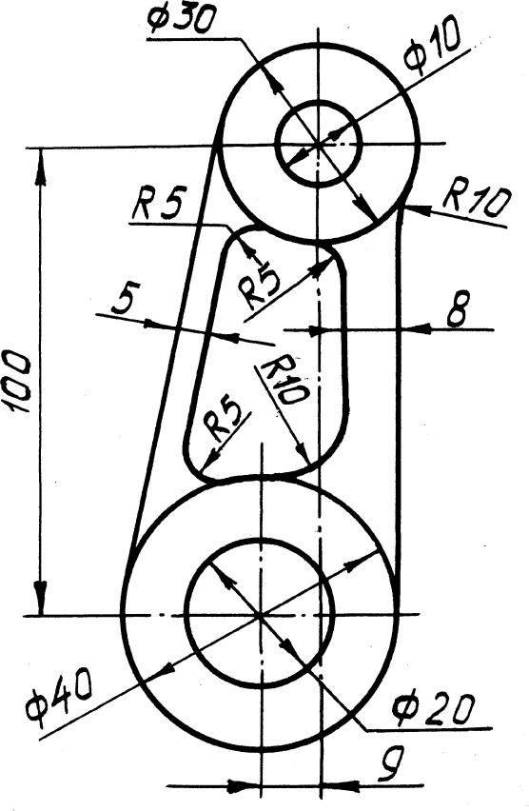
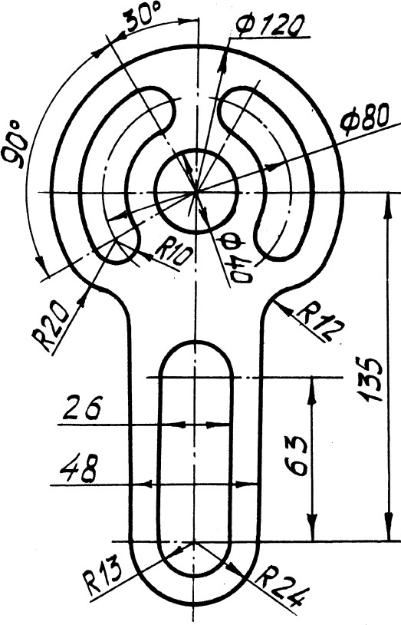
10
9
11

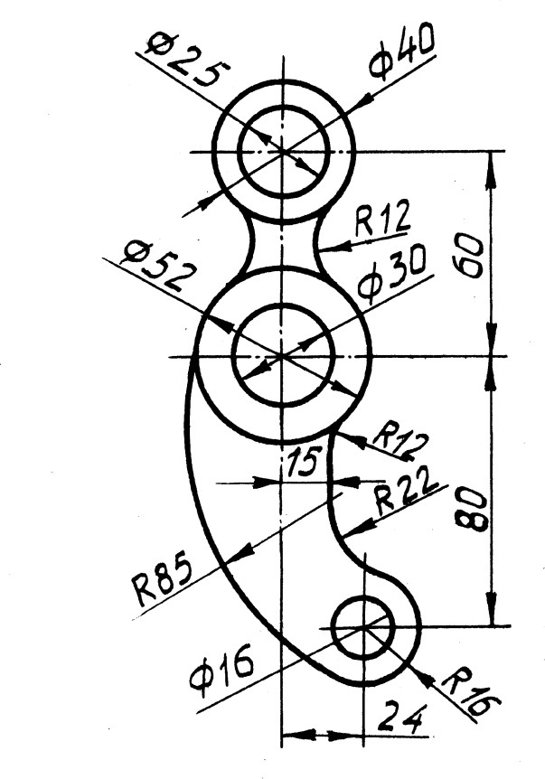
12

Дополнительные варианты

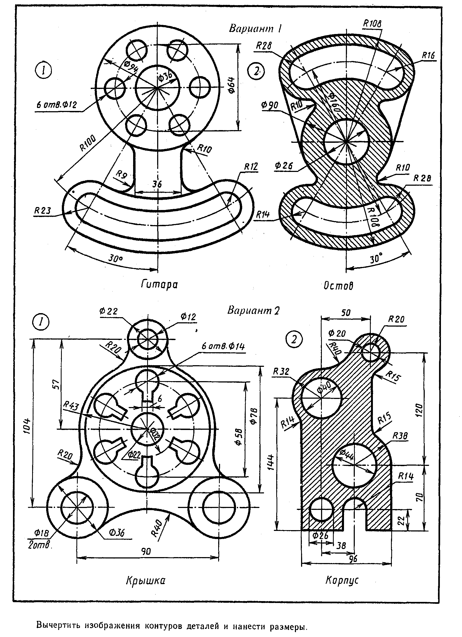

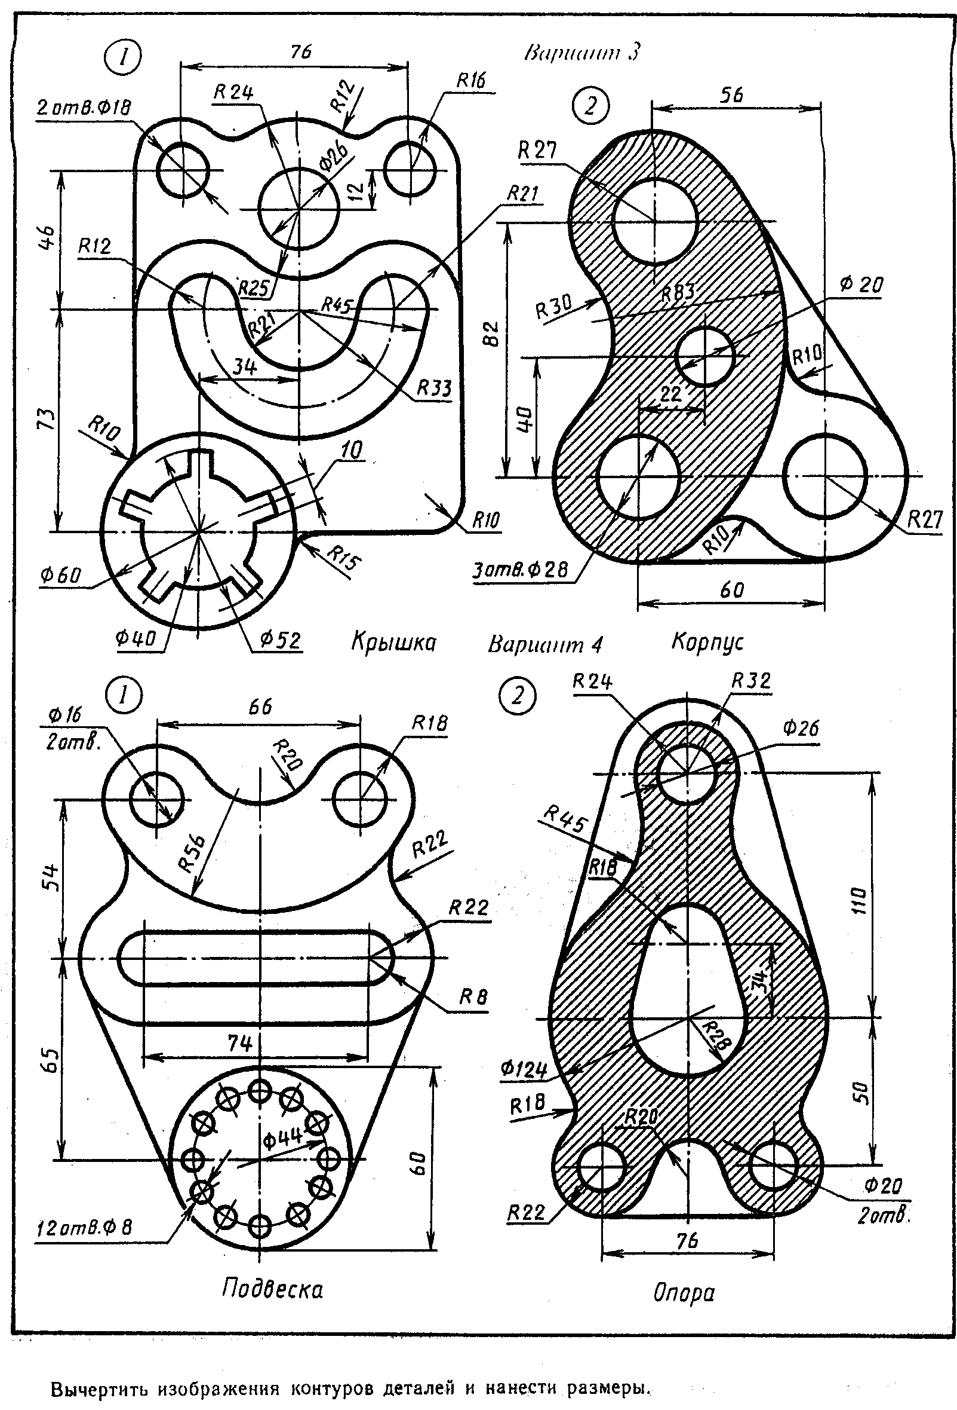

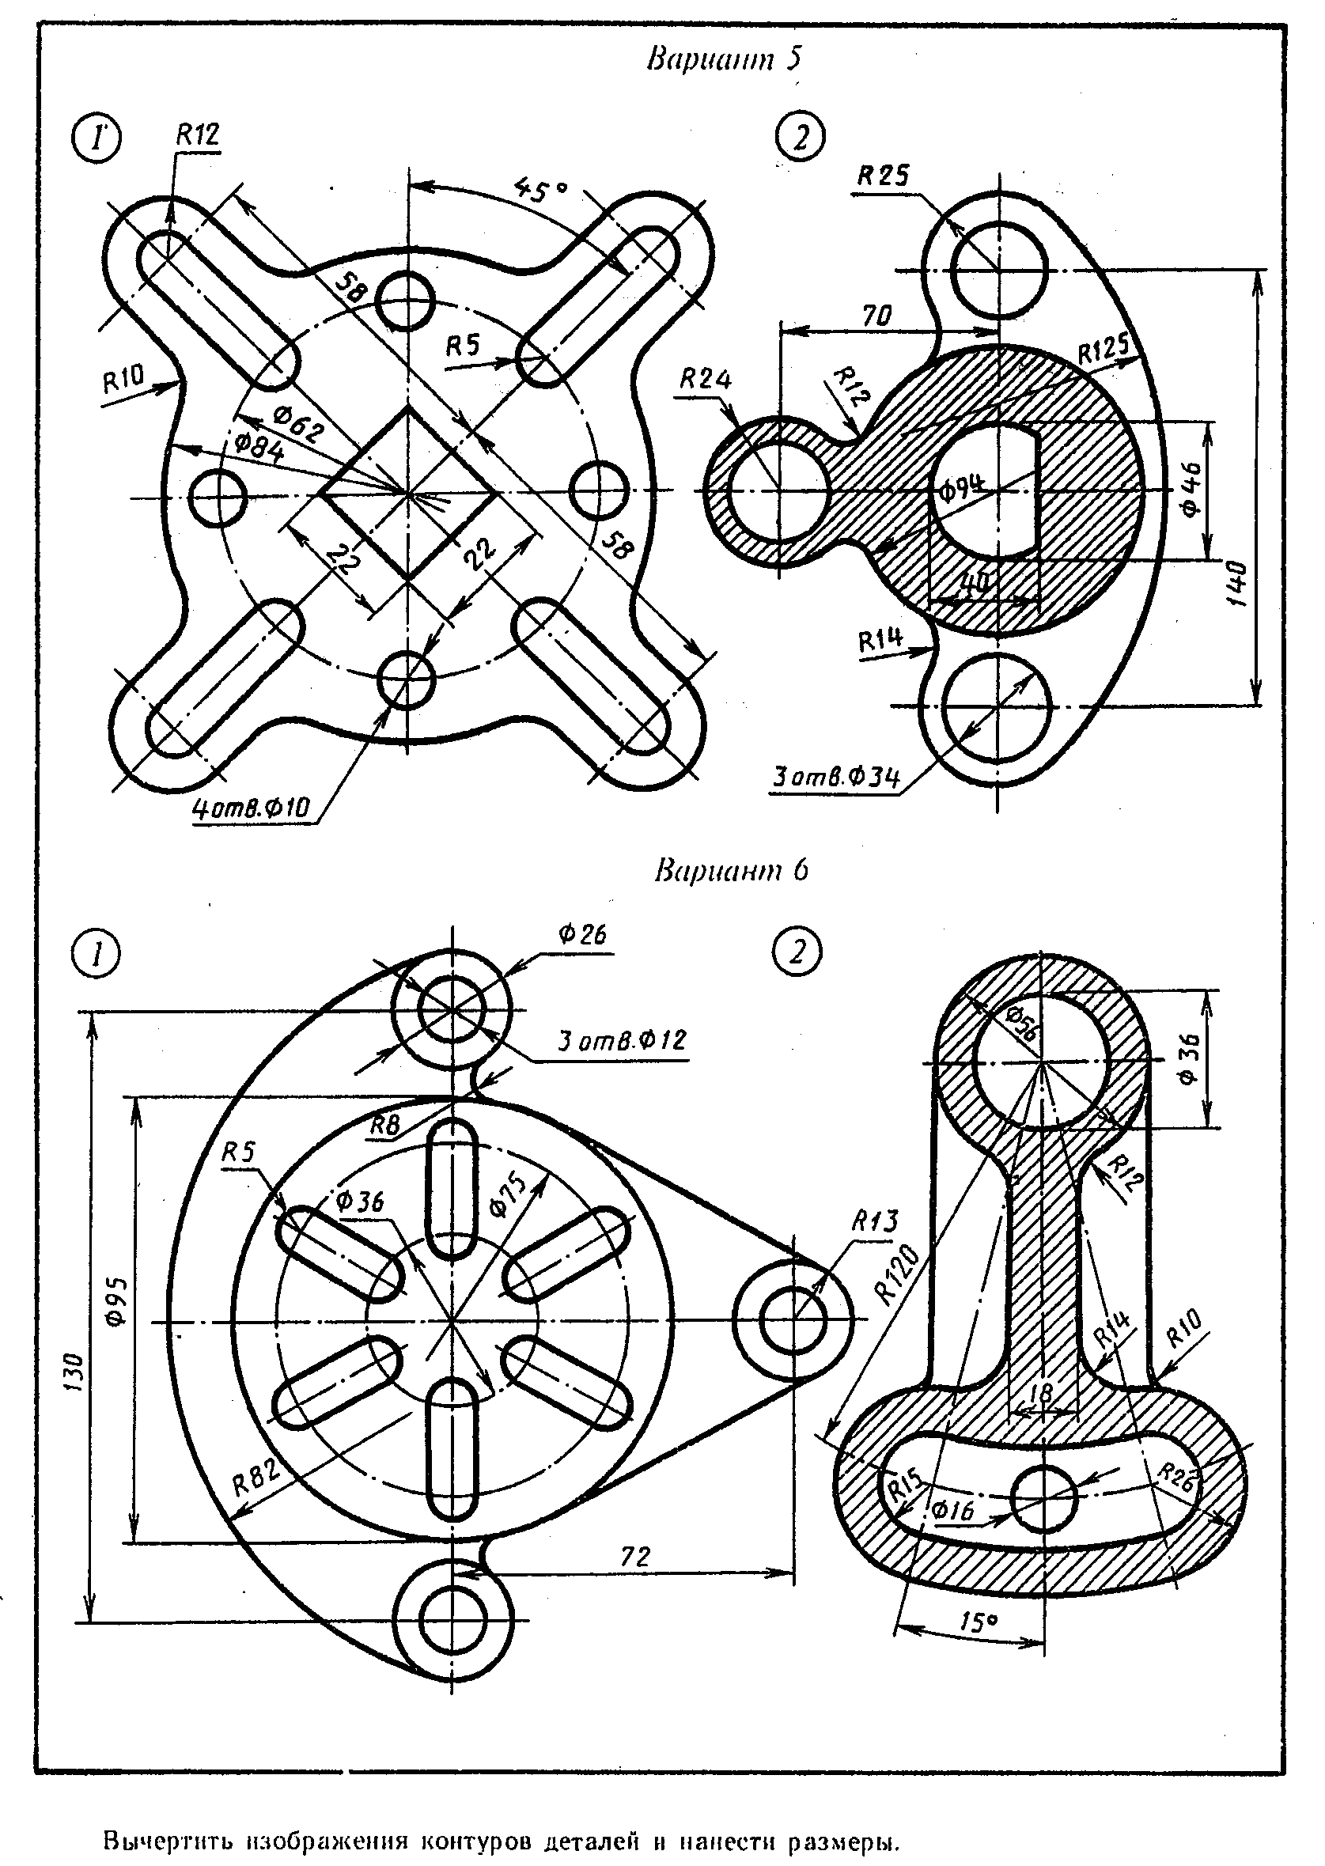

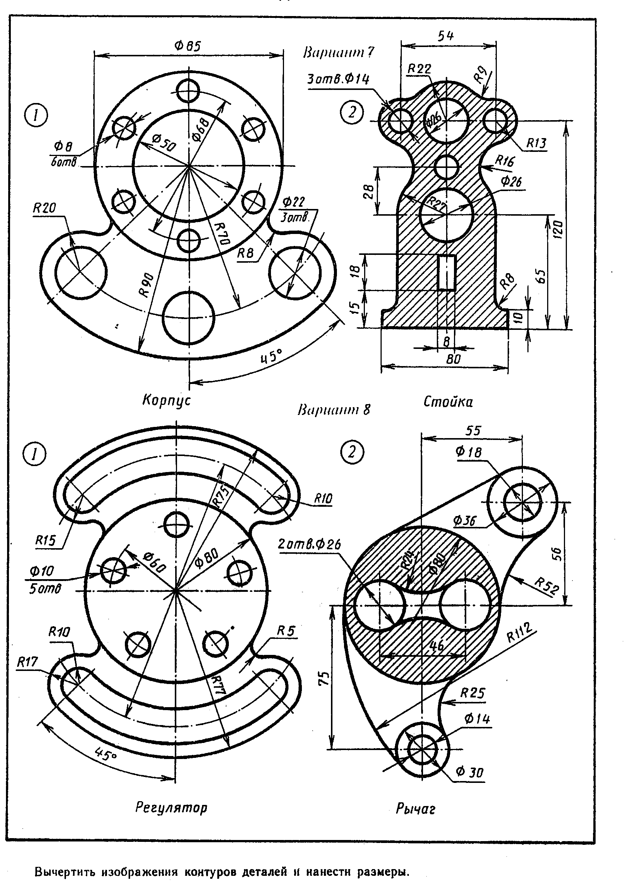

Список использованной литературы:
1.Бродский, А. М. Инженерная графика / А. М. Бродский, Э. М. Файзулин. - М.: Издательский центр «Академия», 2007. – 400 с.;
2. Интернет ресурсы. http://prk.kusstu.ru

